Pré-TPI

Site d’e-commerce

Gfeller, Jérémy
Rue Neuve 1
1450, Ste-Croix
jeremy.gfeller@cpnv.ch



SI-C4a

08.02.2018

Table des matières
1 Analyse préliminaire 4
1.1 Introduction 4
1.2 Organisation 4
1.3 Objectifs 5
1.4 Planification initiale 5
2 Analyse 6
2.1 Cahier des charges détaillé 7
2.2 Stratégie de test 8
2.3 Planification 9
2.4 Historique 10
3 Conception 10
3.1 Analyse de l’environnement 10
3.2 Détermination de l’arborescence du site et des rubriques 10
3.3 Définition de la charte graphique 10
3.4 Maquette graphique 10
3.5 Conception de la Base de données 11
3.6 Conception du Code 12
3.7 Plugins 12
3.8 Choix de la formule d’hébergement 12
4 Réalisation 12
4.1 Dossier de réalisation 12
4.2 Description des tests effectués 13
4.3 Erreurs restantes 13
4.4 Dossier d'archivage 13
5 Mise en service 13
5.1 Rapport de mise en service 13
5.2 Liste des documents fournis 13
6 Conclusions 14
7 Annexes 14
7.1 Sources 14
7.2 Journal de bord de chaque participant 14
7.3 Manuel d'Installation 14
7.4 Manuel d'Utilisation 15
7.5 Archives du projet 15

NOTE L’INTENTION DES UTILISATEURS DE CE CANEVAS:
Toutes les parties en italiques sont là pour aider à comprendre ce qu’il faut mettre dans cette partie du document. Elles n’ont donc aucune raison d’être dans le document final.
De plus, en fonction du type de projet, il est tout à fait possible que certains chapitres ou paragraphes n’aient aucun sens. Dans ce cas il est recommandé de les retirer du document pour éviter de l’alourdir inutilement.
N’oubliez pas d‘adapter les entête et pieds de page.

Analyse préliminaire

Introduction

Dans ce projet je vais créer un site d’e-commerce qui servira à mettre en vente des habits, des chaussures et des sacs. Pour le site, je vais partir d’un template bootstrap (permet de faire des sites qui s’adaptent suivant la taille de l’écran) que j’ai trouvé sur internet (la source est en fin de document). Ce projet me permettra de me perfectionner avec le PhP, le SQL, l’HTML et le CSS.

En plus de ça, M. Carrel veut que j’implémente une petite application sur mobile qui permettra de visualiser le stock d’un produit. Cette action se fera à l’aide d’un champ qui permettra d’entrer un numéro d’article, l’action retournera le nombre disponible d’article dans le stock.

Ce chapitre décrit brièvement le projet, le cadre dans lequel il est réalisé, les raisons de ce choix et ce qu'il peut apporter à l'élève ou à l'école. Il n'est pas nécessaire de rentrer dans les détails (ceux-ci seront abordés plus loin) mais cela doit être aussi clair et complet que possible. Ce chapitre contient également l'inventaire et la description des travaux qui auraient déjà été effectués pour ce projet.

Ces éléments peuvent être repris de la fiche signalétique

Organisation

Elève 1 : Gfeller, Jérémy, jeremy.gfeller@cpnv.ch

Expert 1 : Egger, Claude, claude.egger@cpnv.ch

Ce chapitre peut également montrer la répartition des tâches dans le projet.
Exemple :

 | Elève 1 | Elève 2
Partie administration | X
Partie client |  | X
…
Maintenance Planning |  | X

Ces éléments peuvent être repris de la fiche signalétique

Objectifs

Les objectifs ont été fixé par mon chef de projet M. Egger, puis modifié par M. Carrel pour introduire de nouveaux objectifs. Les objectifs finaux sont les suivants :
- Modéliser et créer la base de données de l’application
- Le site contiendra :
  - Un espace public avec :
    - Une page d’accueil
    - Une page de contact
    - Un formulaire de login (membre ou administrateur
    - Un formulaire d’inscription
  - Un espace membre :
    - Un formulaire pour choisir un produit et sa quantité, puis d’enregistrer une commande
  - Un espace administrateur
    - Un formulaire pour ajouter, modifier ou supprimer des produits à la vente
    - Une page permettant de consulter le stock actuel de chaque article
  - Une API permettant à une application mobile de consulter le stock d’un produit donné
- Créer une application mobile avec un framework Ionic (https://ionicframework.com). L’application ne contient qu’une seule page avec :
  - Un champ de saisie pour un numéro d’article
  - Un bouton de recherche. Lorsque l’utilisateur le clique, l’application envoie le numéro d’article à l’API du site et affiche la réponse, à savoir le nombre d’articles en stock

Ce chapitre énumère les objectifs du projet. L'atteinte ou non de ceux-ci devra pouvoir être contrôlée à la fin du projet. Les objectifs pourront éventuellement être revus après l'analyse.

Ces éléments peuvent être repris de la fiche signalétique

Planification initiale

Le projet a débuté la première semaine après la rentrée des stages à savoir le jeudi 1er février 2018. Nous devrons rendre vraisemblablement le projet une semaine avant la semaine COM, le vendredi 20 avril 2018.

Planification très globale du projet qui sera revue après l'analyse. Cette planification sera présentée sous la forme d'un diagramme de Gantt (l'utilisation de MS Project est conseillée). Les dates de début, de fin et des étapes principales seront mises en évidence.
Ces éléments peuvent être repris de la fiche signalétique

Analyse

Pour ce projet, je devais envoyer une fiche signalétique à M. Altieri pour informer les maîtres du CPNV le sujet sur lequel je voulais travailler durant ce Pré-TPI. De retour au CPNV, j’ai reçu mon cahier des charges et pris par des objectifs qu’on m’avait fixés.

Je dois faire un site d’e-commerce. J’ai décidé de mettre à disposition sur ce site des habits, des chaussures et des sacs à dos. Je n’ai pas créé le site de toute pièce, je suis parti d’un thème bootstrap (permet de faire des sites qui s’adaptent suivant la taille de l’écran). Je développerai ensuite les fonctionnalités.

Le site permettra d’afficher tous les articles mis en vente sur une page prévue. Une méthode de tri sera disponible. Grâce à ça on pourra grouper et afficher seulement les habits, les chaussures et les sacs à dos.

On pourra se connecter et s’inscrire pour pouvoir mettre des articles dans notre panier personnel.

Les administrateurs du site, auront la possibilité d’ajouter, modifier ou supprimer des produits à la vente. Une page permettant de consulter les stocks disponibles sera présente.

Une API sera mise en place, ce qui permettra aux administrateurs de consulter le stock disponible pour un article souhaité.

Cahier des charges détaillé

Regarder le fichier mis en annexe s’intitulant « UseCaseScenarios.docx »

Définition du contenu et des fonctionnalités

- Détails complets des objectifs donnés par le client
- Représentation d’un schéma de navigation.
- MCD (Modèle conceptuel) de la base de données.

Analyse concurrentielle

Analyse des sites concurrentiels et/ou de sites aux fonctionnalités proches ou pouvant être transposées à ce site. En extraire les choses à faire et/ou ne pas faire.

Architecture de l’application

Evaluation des CMS courants et des plugins associés, ainsi que des librairies externes, frameworks, etc. Choix justifié quant à l’utilisation ou non de tels outils et étude de la compatibilité entre les éléments sélectionnés.

Maquette préliminaire

Pour ce projet il n’y aura pas de maquette puisque j’ai décidé de partir d’un template bootstrap. J’ai mis la source du site sur lequel j’ai téléchargé le thème en fin de document.

Réalisation d’une maquette simplifiée du site.
Etude de modèles de mise en page existants.

Nom du site et du domaine

Choisir un nom de domaine cohérent par rapport aux désirs du client.
Contrôler la disponibilité du nom de domaine…

Référencement

- Titre des pages principales
- Métadonnées (balises <meta>)
- Partenariat (netlinking)
- Choix des moteurs où le site sera référencé

Définition de l’audience

Liste des personnes qui pourraient potentiellement être des visiteurs.
Quel genre de personnes est ciblé par ce site ? Quelles pistes pour le site développé ?

Détermination des intervenants

Liste des personnes qui peuvent intervenir dans le projet :
- testeurs, client, fournisseurs

Stratégie de test

Les premiers tests se feront par moi. J’essaierai de faire et trouver un maximum de bugs pour pouvoir ensuite les corriger. Une fois ceci fait, je demanderai à des personnes de la classe d’essayer de faire planter mon site pour voir s’il reste des choses à améliorer.

Décrire la stratégie de test:
- Liste des tests pour la validation par le client
- Les moyens à mettre en œuvre.
- Données de test à prévoir (données réelles fournies par le client ?).
- Testeurs.

Planification

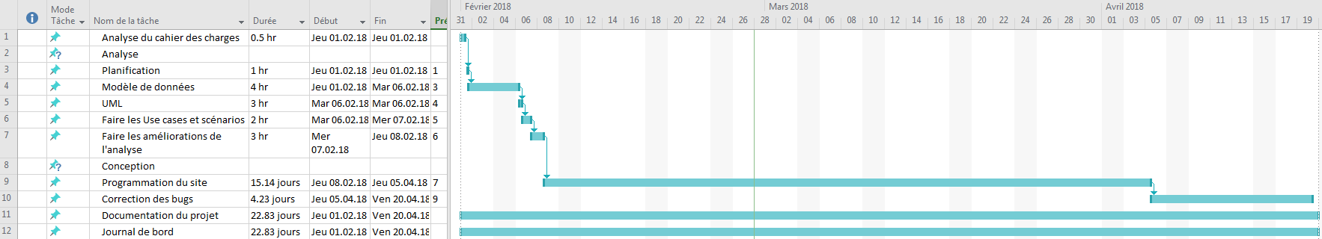
Voici comment le temps a été géré durant tout le projet Pré-TPI.

Révision de la planification initiale (Gantt) du projet :

- planning indiquant les dates de début et de fin du projet ainsi que le découpage connu des diverses phases (jalons).
- Listes des tâches, durées et interdépendances.

Il s’agit ici de détailler la planification initiale du projet.
Elle sera ensuite affinée régulièrement (ajout/suppressions de tâches, durées…). Si les délais doivent être ensuite modifiés, le responsable de projet doit être avisé, et les raisons doivent être expliqués dans l’historique.

Historique

- Pour le cahier des charges: lister toutes les modifications demandées par le client, ainsi que celles décidées pour d'autres raisons

Conception

Analyse de l’environnement

Voici la liste du matériel et logiciel que j’ai utilisé pour faire ce projet :

- Brackets, pour les modifications du site et son développement.
- Wamp, un serveur local pour pouvoir utiliser les fichiers en format php.
- Firefox, navigateur internet pour pouvoir visualiser le site.
- Project, pouvoir gérer la planification du projet.
- Word et Excel, créer les documents nécessaires au projet.
- Adobe Reader XI, permet d’ouvrir les fichiers au format pdf.
- Outil capture, faire des captures d’écrans (pour le MLD par exemple).

Tous les logiciels sont installés sur un ordinateur fixe sous Windows 7.

Déterminer le matériel HW.
Décrire les logiciels qui seront utilisés pour le développement, y compris IDE, frameworks, librairies, etc.
Détailler tout ce qui va permettre de développer et de maintenir le projet.

Détermination de l’arborescence du site et des rubriques

Arborescence du site web. C'est-à-dire, par quel chemin doit-on passer pour accéder aux différentes pages. (Diagramme UML par exemple)

Définition de la charte graphique

Définir tout ce qui concerne le design, le choix des couleurs et des polices. (Justifier les choix !)

Maquette graphique

Réalisation d’une maquette complète par adaptation ou non d’un modèle graphique existant.

Conception de la Base de données

Dans ce chapitre je vais parler de ma base de données avec l’aide de mon MLD ci-dessous.

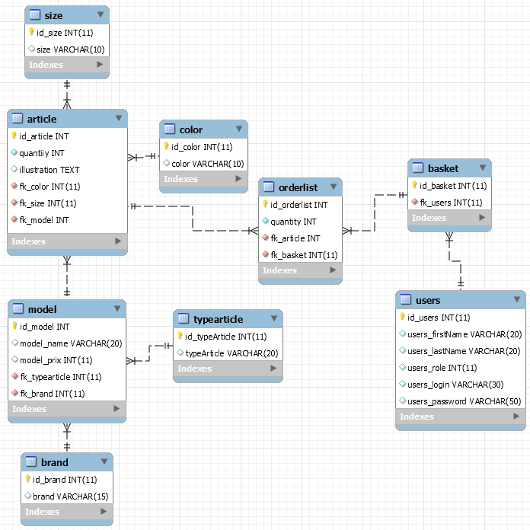

Ma base de données se constitue de neufs tables. Nous trouverons une table pour la taille des articles (XL, L, M, taille unique, des longueurs 34x34 p. ex. pour les pantalons), la couleur, une table article où à l’intérieur il y aura une quantité, une illustration et des clés étrangères qui font offices de liens entre d’autres tables. Pour la table article il y a un lien entre la taille, la couleur et le modèle.
La table modèle, elle, contiendra tous les modèles de chaussures, de pantalons et de sacs. Les prix pour chaque modèle sont inscrits dans cette table. Deux clés étrangères sont présentes, une pointe sur le type d’article (si c’est un habit, une chaussure ou bien un sac) et l’autre pointe sur la marque de l’article.

Ensuite nous aurons une table qui référence toutes les personnes qui se sont inscrites sur le site. Il y a plusieurs champs dans cette table. Il y a le nom, le prénom, le rôle (si la personne est un admin ou pas), le login et le mot de passe de connexion.

Il y a aussi une table pour le panier qui référencera tous les articles qu’on a mis dans le panier. La table « orderlist » sert à choisir la quantité que l’on veut d’un article.

Modèle MLD (Modèle relationnel) de la base de données.
Description précise des données (type, dimensions, contraintes...).

Conception du Code

Evénements traités, découpage modulaire, entrées-sorties des modules, pseudo-code ou organigramme, description des diverses requêtes à la base de données.

Plugins

Liste des composants additionnels utilisés (par exemple forum, classes, images, modules, etc).

Choix de la formule d’hébergement

Détails de la solution d’hébergement choisie.
Justification du choix (avantages et inconvénients principaux par rapport aux autres solutions envisagées).

Réalisation

Dossier de réalisation

Décrire la réalisation "physique" de votre projet

- les répertoires où le logiciel est installé
- la liste de tous les fichiers et une rapide description de leur contenu (des noms qui parlent !)
- les versions des systèmes d'exploitation et des outils logiciels
- la description exacte du matériel
- le numéro de version de votre produit.
- programmation et scripts: librairies externes, reconstruction du logiciel cible à partir des sources.

NOTE : Evitez d’inclure les listings des sources, à moins que vous ne désiriez en expliquer une partie vous paraissant importante. Dans ce cas n’incluez que cette partie…

Description des tests effectués

Pour chaque partie testée de votre projet, il faut décrire:

- les conditions exactes de chaque test
- les preuves de test (papier ou fichier)
- tests sans preuve: fournir au moins une description
Faites le lien avec la stratégie de tests.

Erreurs restantes

S'il reste encore des erreurs:

- Description détaillée
- Conséquences sur l'utilisation du produit
- Actions envisagées ou possibles

Dossier d'archivage

Décrire de manière détaillée les archives du projet.

Attention: les documents de réalisation doivent permettre à une autre personne de maintenir et modifier votre projet sans votre aide !

Mise en service

Rapport de mise en service

Fournir une description:

- de l'installation du projet chez le client
- de la publication chez le provider
- des test officiels effectués chez le client et/ou par le client.
- des erreurs répertoriées
- description détaillée
- conséquences pour le client
- actions envisagées.

Liste des documents fournis

Lister les documents fournis au client avec votre produit, en indiquant les numéros de versions

- le rapport de projet
- le manuel d'Installation (en annexe)
- le manuel d'Utilisation avec des exemples graphiques (en annexe)
- autres…

Conclusions

Développez en tous cas les points suivants:

- Objectifs atteints / non-atteints
- Points positifs / négatifs
- Difficultés particulières
- Suites possibles pour le projet (évolutions & améliorations)

Annexes

Sources

Template du site : https://colorlib.com/wp/free-bootstrap-ecommerce-website-templates/

L’intégration de l’API PayPal : https://openclassrooms.com/courses/paiement-en-ligne-par-paypal-1/integration-dans-php

J’ai pris les images des chaussures sur https://fr.zalando.ch/baskets-homme/
- Nike Blazer noir : https://fr.zalando.ch/nike-sportswear-blazer-mid-premium-baskets-montantes-ni112a06c-q11.html
- Nike Blazer low blanche : https://fr.zalando.ch/nike-sportswear-blazer-low-baskets-basses-ni112b0h8-a11.html
- Puma Classic : https://fr.zalando.ch/puma-basket-classic-baskets-basses-pu115b00p-q12.html

J’ai pris les images de sac à dos sur https://fr.zalando.ch/sacs-a-dos-homme/
- Herschel Retreat : https://fr.zalando.ch/herschel-retreat-sac-a-dos-h1554h01g-c11.html

J’ai pris les images de jeans sur https://fr.zalando.ch/jeans-slim-homme/
- G-Star ARC-Z 3D SLIM https://fr.zalando.ch/g-star-arc-z-3d-slim-jean-slim-gs122g093-k12.html

Icones
- https://icones8.fr/icon/new-icons/all
- Icon ok http://simpleicon.com/ok.html
- Icon plus https://image.freepik.com/free-icon/plus-sign_318-40643.jpg

Journal de bord de chaque participant

Regarder le fichier mis en annexe s’intitulant « Journal_de_bord.xlsx »

Manuel d'Installation

Manuel d'Utilisation

Archives du projet

CD, DVD… dans une fourre en plastique

